POZVÁNKA NA VÝROČNÍ TURNAJ ČSG

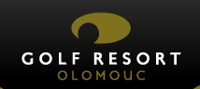

Místo konání: GOLF RESORT OLOMOUC
Dolany - Véska 89, 783 16

Tel.: 581 112 911
Mobil: 733 691 333
E-mail: recepce@golf-olomouc.cz
Vedoucí recepce: Jana Rybnikářová

Termín konání: 16 až 17 říjen 2016

PROGRAM TURNAJE ČSG

Ne 16. 10. 2016 15.00 hod. příjezd, ubytování
18.00 hod. prezentace patronů a sponzorů (klubovna na hřišti)
po skončení prezent. společenské posezení

Po 17. 10. 2016 8.30 hod praktická prezentace patronů a sponzorů na golfovém hřišti (u klubovny na hřišti)
10.30 hod Canon start
11.00 hod pro začátečníky golfová klinika pod odborným vedením
17.00 hod vyhlášení vítězů, odjezd

V předvečer turnaje proběhne prezentace patronů svazu a sponzorů turnaje, součástí prezentací budou i praktické ukázky novinek před startem turnaje.
Pozvánka platí pro členy a hosty ČSG, přesné propozice turnaje budou upřesněny na místě před startem turnaje.

Propozice turnaje:

- Hlavní soutěž je na nejnižší počet ran - absolutní vítěz turnaje, zde budou hodnoceni řádní členové a členové důchodci.
- V rámci turnaje je hra na Stableford, s úpravou HCP (kategorie: HCP 0-15, HCP 15,1-28, HCP 28,1-54). V této soutěži budou hodnoceni řádní členové, členové důchodci a přidružení.
- Hosté si zahrají mimo soutěž, na úpravu HCP.
- Pro nehrající bude připravena golfová klinika pod vedením trenéra.

Turnaje se mohou zúčastnit pouze hráči s HCP.

Ubytování: objednává a hradí každý sám. Na ubytování se účastníci hlásí na recepci golfového klubu Tel.: 581 112 911, Mobil: 733 691 333, E-mail: recepce@golf-olomouc.cz, (heslo: turnaj greenkeeperů) domluvená cena za ubytování 500 Kč/osobu se snídaní.

Stravování - pro účastníky turnaje hradí ČSG.

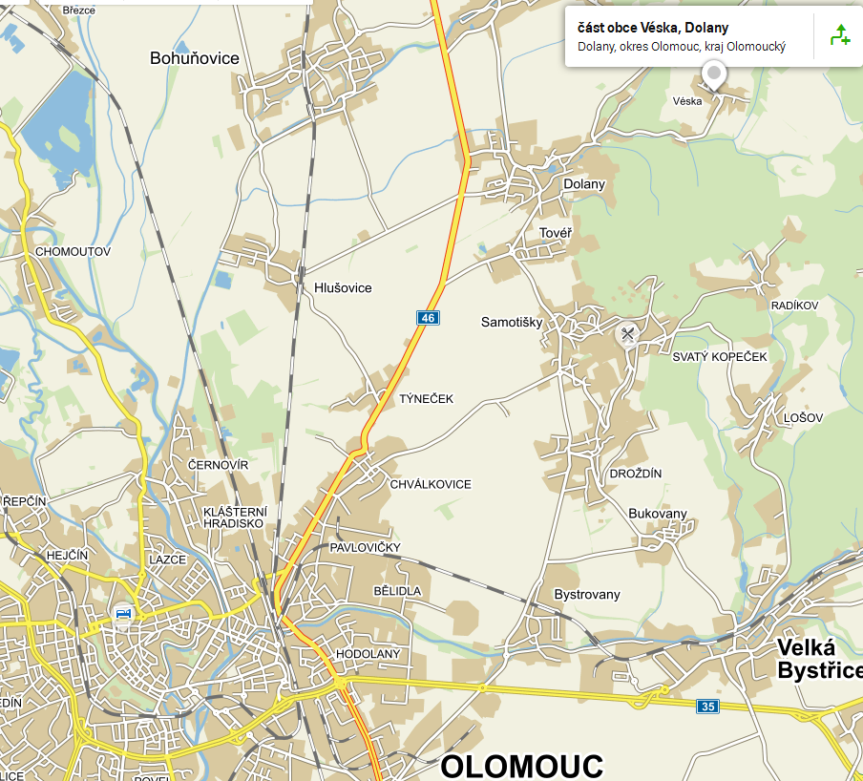

Přihlášku do turnaje zašlete obratem nejlépe oscanovanou na níže uvedenou e-mailovou adresu nejpozději do 12.10.2016.

PŘIHLÁŠKA NA TURNAJ ČSG 2016

Jméno ……………………………..Příjmení…………….…………….……

Adresa a telefon:……………………………………………………………...

Registrační číslo:………………………… HCP………………………...…..

Členství v ČSG: ano/ne

